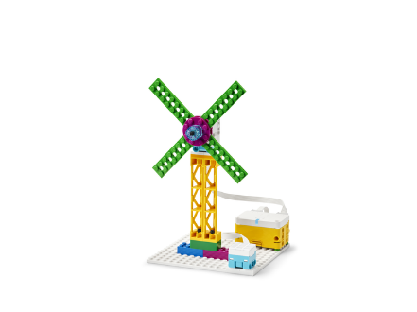
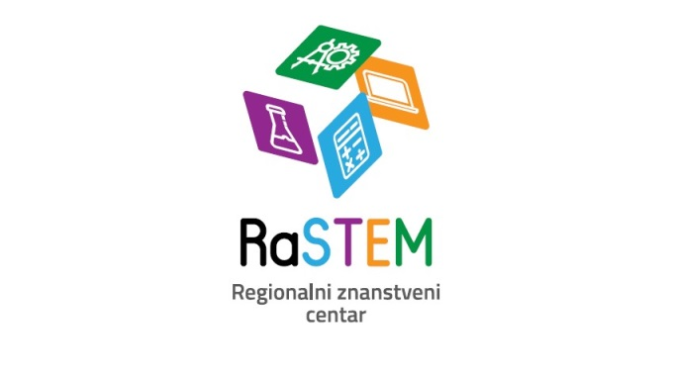

SUGLASNOST
Ja _________________________________ svojim potpisom dajem suglasnost da moje dijete
(roditelj, skrbnik)

_____________________________ , učenik _______ OŠ Brodarica sudjeluje u terenskoj
(ime i prezime učenika) (razred)

nastavi unutar Šibensko-kninske županije (posjeti: Trokut, Industrijska zona Podi) u sklopu projekta RaSTEM u pratnji djelatnika iz OŠ Brodarica i organizatora.
Terenska nastava će se provoditi 7. veljače 2024..

Mjesto i datum: Potpis:
Brodarica, 25.01.2024. ________________________
(roditelj, staratelj, skrbnik)

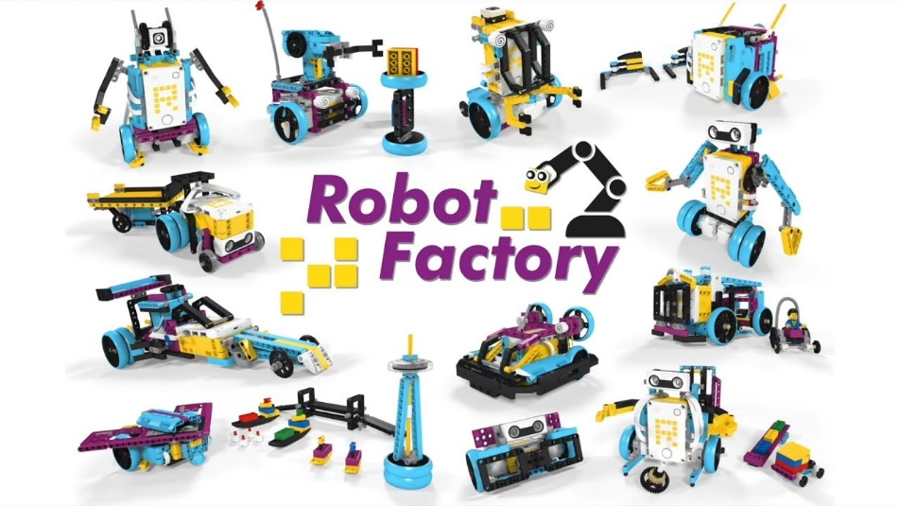
Grad Šibenik provodi jedan od najvećih projekata u osnovnim školama u Hrvatskoj - „Regionalni znanstveni centar – RaSTEM“. Cilj mu je već kod djece u osnovnim školama potaknuti interes za zanimanja iz STEM područja - znanost, tehnologiju, inženjerstvo i matematiku. Učenike pet osnovnih škola na području Šibenika očekuju posebno osmišljeni projekti vezani uz robotiku, meteorologiju, klimatologiju te poduzetništvo. Partneri u projektu su Hrvatski robotički savez, Fakultet elektrotehnike i računarstva iz Zagreba te Oslo Metropolitan University.„Regionalni znanstveni centar – RaSTEM“ dio je sadržaja kojima Grad Šibenik nastoji otvoriti što više mogućnosti mladima za zanimanja budućnosti i povezati edukaciju s poduzetničkim potencijalima na ovom području. Radi se na posebno osmišljenim programima za osnovnoškolsku djecu. Programi su prilagođeni njihovoj dobi i cilj im je pomoći učenicima da kroz praktičnu nastavu razvijaju inovacijske sposobnosti. U sklopu projekta će biti organizirana radionice, ljetni kampovi, mnogobrojni izleti i posjeti te Hackathoni.
 |  | 08:00 sati - Polazak OŠ Vrpolje (autobus 1)
3. DAN srijeda,  7.veljače 2024. | ROBOTIKA  Trokut  Skelin Mont | 08:20 sati - Polazak OŠ Brodarica (autobus 1)  09:00 sati- Trokut radionice  10:30 sati - Polazak prema industrijskoj zoni PODI  10:45 sati - Obilazak Skelin Mont pogona  11:30 sati - Povratak OŠ Brodarica - OŠ Vrpolje

